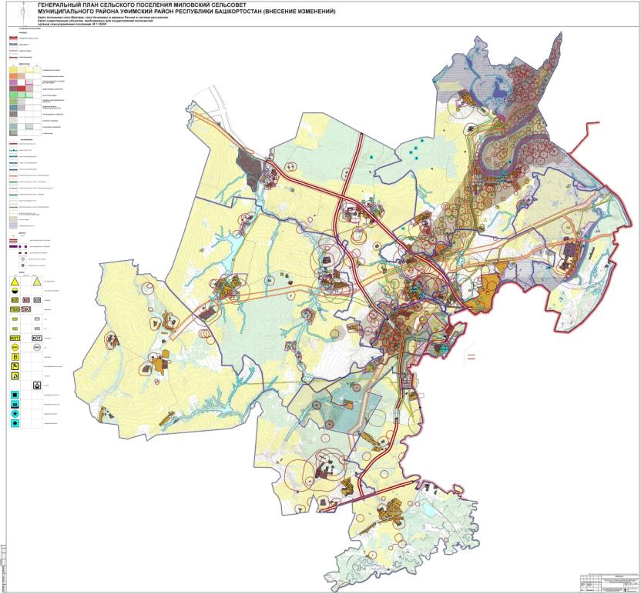

СОВЕТ СЕЛЬСКОГО ПОСЕЛЕНИЯ КИРИЛЛОВСКИЙ СЕЛЬСОВЕТ
МУНИЦИПАЛЬНОГО РАЙОНА УФИМСКИЙ РАЙОН
РЕСПУБЛИКИ БАШКОРТОСТАН

РЕШЕНИЕ

№21 12 ноября 2019 г.

Об утверждении проекта Внесение изменений в Генеральный план сельского поселения Кирилловский сельсовет муниципального района Уфимский район Республики Башкортостан

В целях осуществления градостроительного планирования территории сельского поселения Кирилловский сельсовет, руководствуясь статьей 24 Градостроительного кодекса Российской Федерации, статьей 66 Федерального закона от 6 октября 2003 г. N 131-ФЗ "Об общих принципах организации местного самоуправления в Российской Федерации" и Уставом сельского поселения Кирилловский сельсовет, с учетом протоколов публичных слушаний от 22 октября 2019 года по проекту Внесение изменений в Генеральный план и заключения о результатах этих публичных слушаний, Совет сельского поселения Кирилловский сельсовет

РЕШИЛ:
1. Утвердить проект Внесение изменений в Генеральный план сельского поселения Кирилловский сельсовет муниципального района Уфимский район Республики Башкортостан, в составе:
1.1. Карта-схема сельского поселения Кирилловский сельсовет в структуре частей муниципального района Уфимский район Республики Башкортостан, согласно приложению №1;
1.2. Карта современного использования территории (опорный план) с границами зон с особыми условиями использования территории и границами территории объектов культурного наследия. Карта комплексной оценки территории. Карта границ территории, подверженных риску возникновения чрезвычайных ситуаций природного и техногенного характера, согласно приложению №2;
1.3. Карта зонирования территории с планируемыми границами функциональных зон. Карта границ земельных участков для размещения объектов капитального строительства (Основной чертеж). Карта границ зон транспортной инфраструктуры, согласно приложению №3;
1.4. Карта-схема инженерного обеспечения, согласно приложению № 4.
1.5. Положение о территориальном планировании, согласно приложению № 5.

2. Осуществлять градостроительную деятельность в соответствии с генеральным планом.

3. Опубликовать данное решение в газете «Уфимские Нивы», на информационном стенде в здании Администрации сельского поселения Кирилловский сельсовет муниципального района Уфимский район Республики Башкортостан по адресу: Республики Башкортостан, Уфимский район, д. Кириллово, ул. Центральная, д.66 и разместить на официальном сайте Администрации сельского поселения Кирилловский сельсовет муниципального района Уфимский район Республики Башкортостан в сети «Интернет» spkirillovo.ru
4. Настоящее решение вступает в силу с момента его опубликования.

5. Контроль за выполнением данного решения возлагаю на постоянную комиссию по развитию предпринимательства, земельным вопросам, благоустройству и экологии.

Заместитель председателя Совета
сельского поселения Кирилловский сельсовет А.Ф.Минаева

Приложение №1
к решению Совета сельского поселения
Кирилловский сельсовет муниципального района
Уфимский район Республики Башкортостан
от 12 ноября 2019 года №21

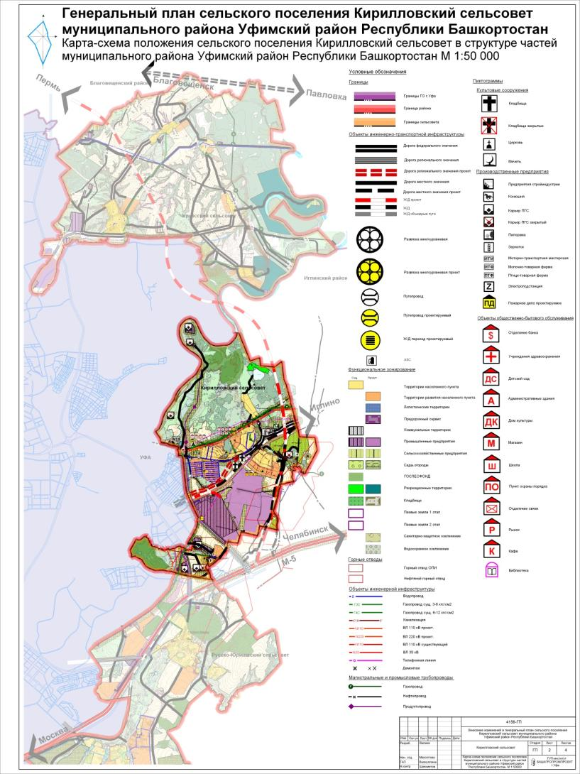

Управляющий делами А.В. Наумова

Приложение №2
к решению Совета сельского поселения
Кирилловский сельсовет муниципального района
Уфимский район Республики Башкортостан
от 12 ноября 2019 года № 21

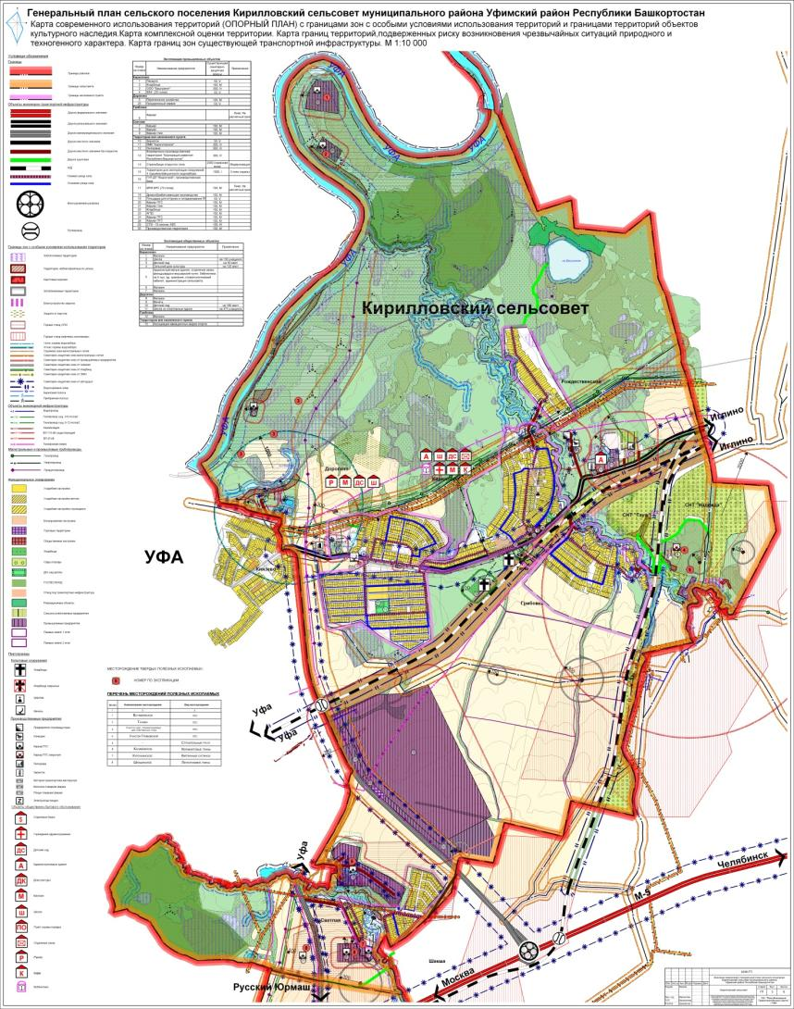

Управляющий делами А.В. Наумова

Приложение №3
к решению Совета сельского поселения
Кирилловский сельсовет муниципального района
Уфимский район Республики Башкортостан
от 12 ноября 2019 года № 21

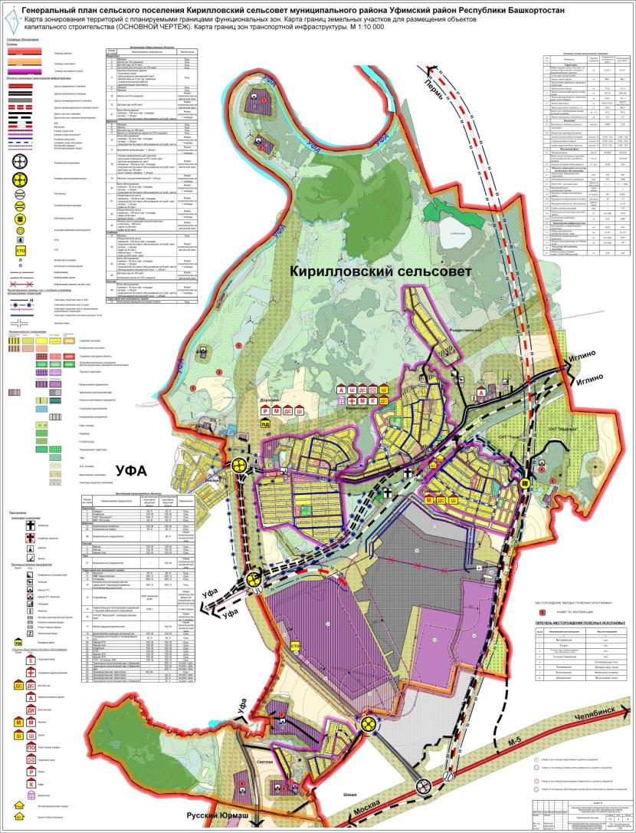

Управляющий делами А.В. Наумова

Приложение №4
к решению Совета сельского поселения
Кирилловский сельсовет муниципального района
Уфимский район Республики Башкортостан
от 12 ноября 2019 года № 21

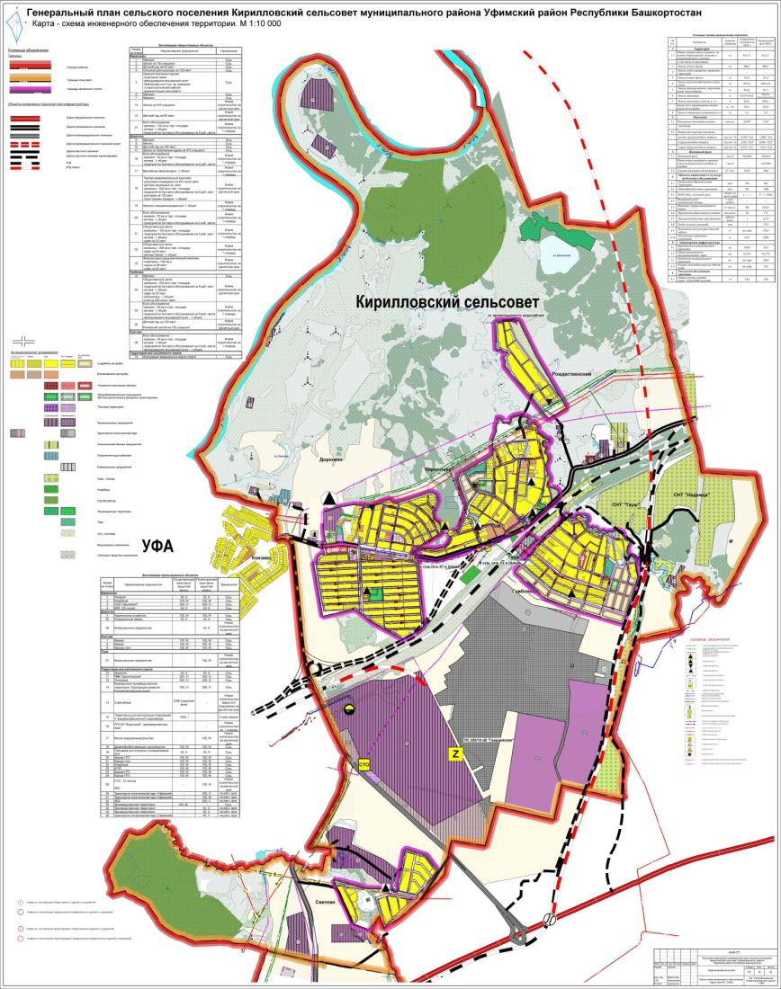

Управляющий делами А.В. Наумова

Приложение №5
к решению Совета сельского поселения
Кирилловский сельсовет муниципального района
Уфимский район Республики Башкортостан
от 12 ноября 2019 года № 21

Внесение изменений в Генеральный план сельского поселения Кирилловский сельсовет муниципального района Уфимский район Республики Башкортостан
Стадия: Генеральный план
Положение о территориальном планировании

Общая пояснительная записка
Размещено на официальном сайте Администрации сельского поселения Кирилловский сельсовет муниципального района Уфимский район Республики Башкортостан
В сети Интернет spkirillovo.ru

Управляющий делами А.В. Наумова

